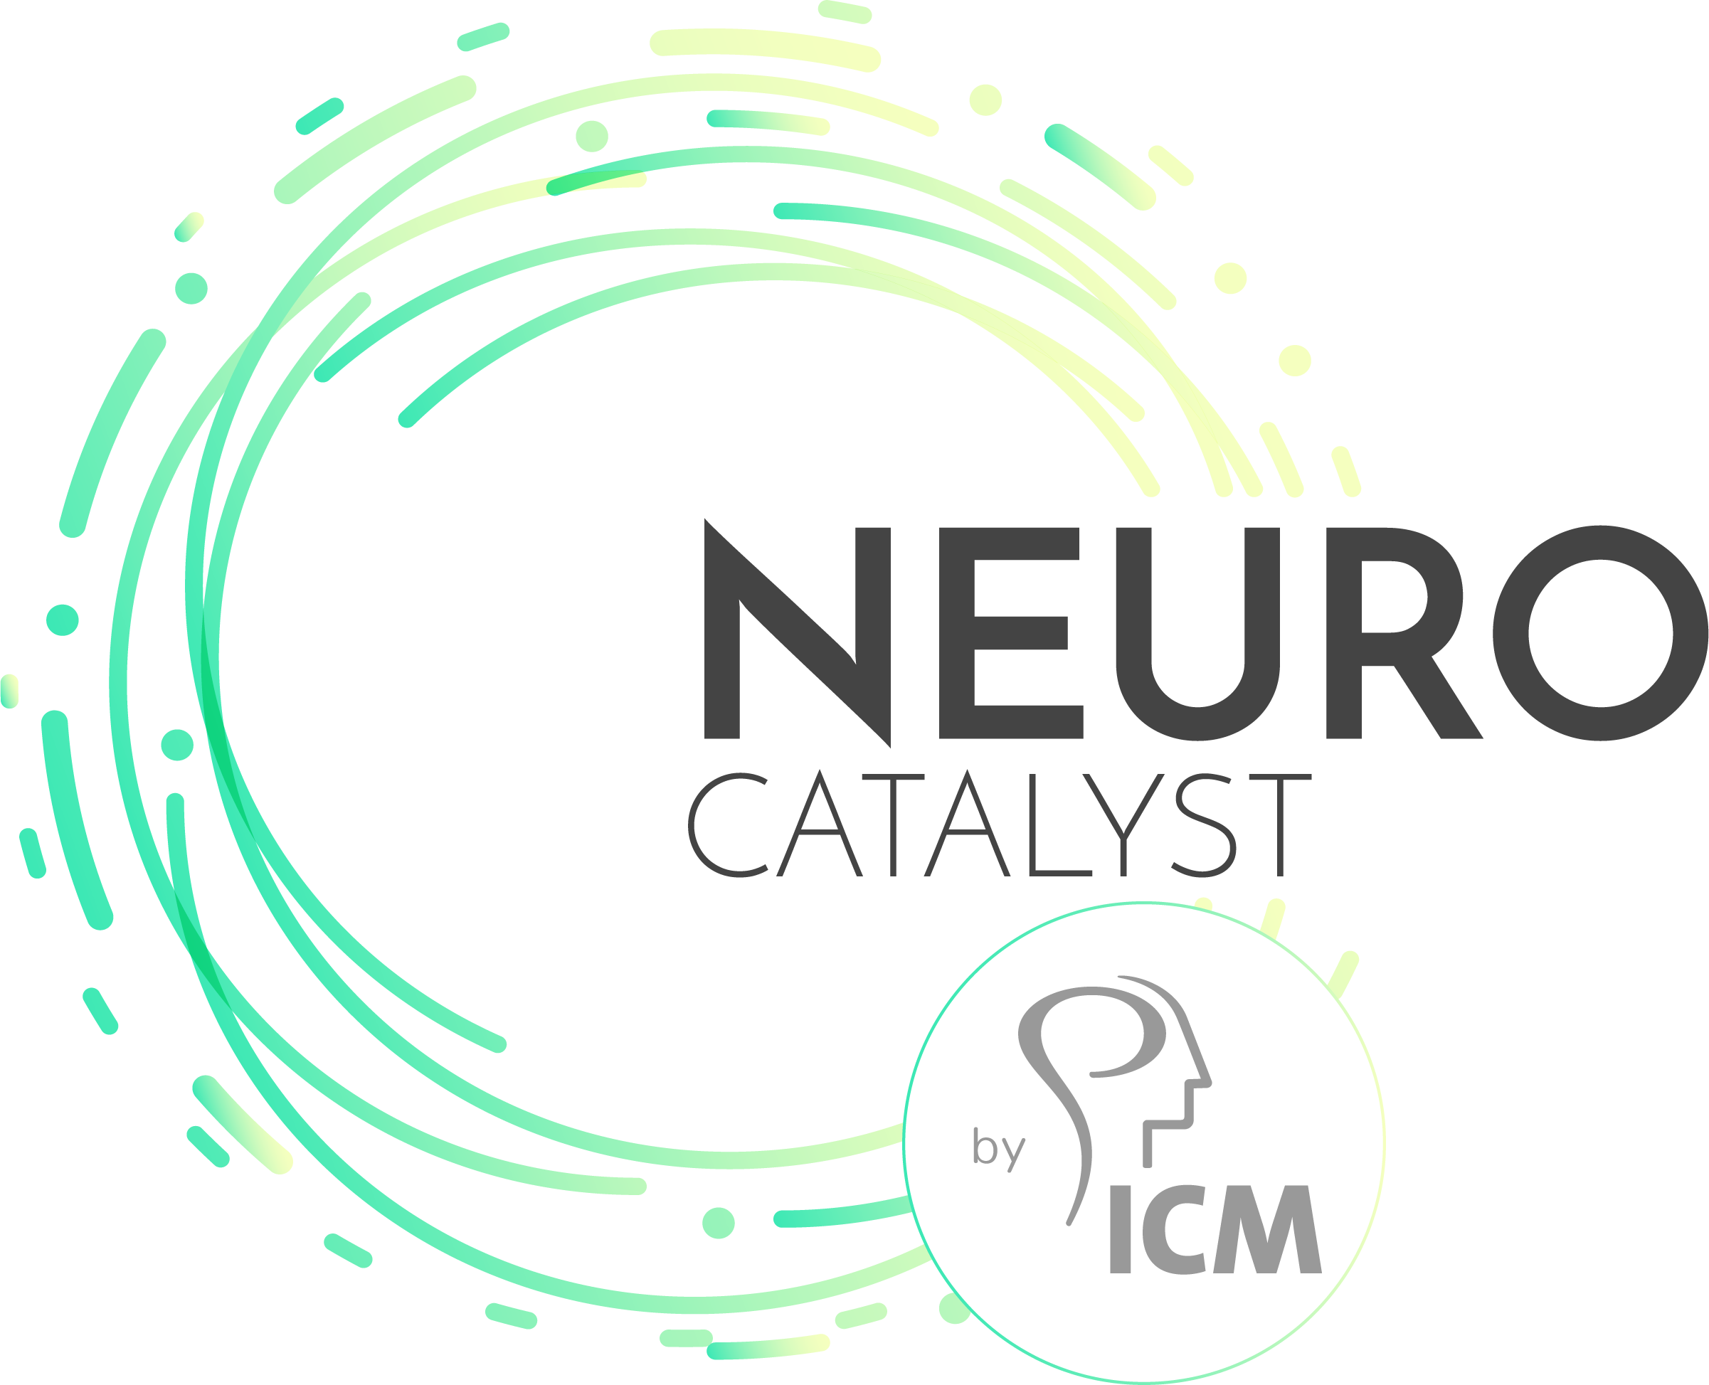
INVESTISSEMENT SUR PROJETS DE VALIDATION CLINIQUE

PRINCIPES CLÉS ET REGLES D’ÉLIGIBILITÉ
L’Institut Hospitalo Universitaire ICM investit en 2017 dans la réalisation de premières preuves de concept clinique pour :
- Les technologies médicales innovantes
- Le repositionnement d’actifs médicamenteux/nouvelles combinaisons thérapeutiques
Les Investigateurs Principaux exerçant dans le périmètre de l’Institut Hospitalo-Universitaire peuvent soumettre leur(s) projet(s) via la trame disponible sur www.icm-institute.org/neurocatalyst
NEUROCATALYST attribuera des sommes pouvant aller – après une phase de « go/nogo » pour validation de la faisabilité - jusqu’à 150 000 Euros par projet et mettra à disposition des lauréats un chef de projet dédié au montage du projet.

CRITÈRES DE SELECTION
Un comité comprenant experts médicaux et spécialistes de la propriété intellectuelle évaluera les projets sur trois critères :
- La qualité scientifique du projet et sa réponse à un besoin médical ;
- La capacité pour l’Institut de générer une propriété intellectuelle forte permettant de mener ensuit un programme de développement complet ;
- La faisabilité technique et réglementaire de l’étude proposée, la puissance des marqueurs d’efficacité et la rapidité de leur obtention.

CONTENU DU DOSSIER, CALENDRIER
- Synopsis de l’étude
- Porteurs
- Rationnel scientifique et médical, approches compétitrices
- Propriété intellectuelle existante
- Budget et jalons
- Date limite de soumission 15 décembre 2017
- Annonce des résultats le 30 janvier 2018

neurocatalyst@icm-institute.org

